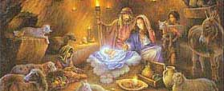
19 EL MESIAS I
INFANCIA DE JESUS

1. ¿Cómo fue la Anunciación del Hijo de Dios?
El Evangelio de San Mateo nos dice que María, su madre, estaba comprometida con José; pero antes de que vivieran juntos, quedó embarazada por obra del Espíritu Santo. (Mt. 1, 18)

Y el Evangelio de San Lucas nos trae los detalles de cómo fue:
Lucas 1:
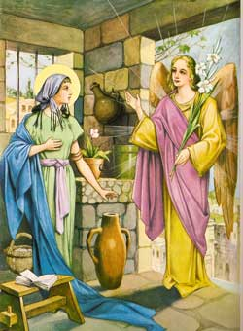
26. El ángel Gabriel fue enviado por Dios a una ciudad de Galilea, llamada Nazaret,
27. a una joven virgen que estaba comprometida en matrimonio con un hombre llamado José, de la familia de David. La virgen se llamaba María.
28. Llegó el ángel hasta ella y le dijo: «Alégrate, llena de gracia, el Señor está contigo.»
Concebirás en tu seno y darás a luz un hijo, al que pondrás el nombre de Jesús.
32. Será grande y justamente será llamado Hijo del Altísimo. El Señor Dios le dará el trono de su antepasado David;
33. gobernará por siempre al pueblo de Jacob y su reinado no terminará jamás.»
35. «El Espíritu Santo descenderá sobre ti y el poder del Altísimo te cubrirá con su sombra; por eso el Niño santo que nacerá de ti será llamado Hijo de Dios.

2. ¿Qué virtudes podemos imitar de la Santísima Virgen María en la Anunciación?
1º. María creyó que lo aparentemente imposible se realizaría en ella. La fe de la Santísima Virgen es digna de nuestra imitación: cree por encima de toda apariencia, cree sin dudar, cree que concebirá de manera milagrosa. Cree sin dudar las palabras de San Gabriel Arcángel: “El Espíritu Santo descenderá sobre ti y el Poder del Altísimo te cubrirá con su sombra; por eso tu Hijo será Santo y con razón lo llamarán Hijo de Dios” (Lc. 1, 35).
2º. María fue humilde y dócil. “He aquí la esclava del Señor”, le responde al Arcángel San Gabriel al final de la Anunciación. Ya es nada menos que “Madre de Dios” y dice que ella es “esclava del Señor” para que se haga en ella todo lo que El desee.
3. LA VISITA DE MARIA A SU PRIMA SANTA ISABEL:
Muy pronto después de la Anunciación, la Santísima Virgen María, partió sin demora a visitar a su prima Isabel. El Ángel Gabriel le había dado noticias de su embarazo, a pesar de su esterilidad y su avanzada edad.
La Virgen partió hacia el pueblo donde vivían Zacarías e Isabel, padres de San Juan Bautista, por un trayecto de montaña a algo más de 100 kilómetros de distancia de Nazaret, pero muy cercano a Jerusalén. El pueblo Ein Kerem o Ain Kairim (Fuente de Karim) está en la zona montañosa de Judea y es hoy en día un suburbio al oeste de Jerusalén.
Lucas 1:
39. Por entonces María tomó su decisión y se fue, sin más demora, a una ciudad ubicada en los cerros de Judá.
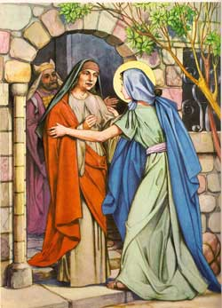
40. Entró en la casa de Zacarías y saludó a Isabel.
41. Al oír Isabel su saludo, el niño dio saltos en su vientre. Isabel se llenó del Espíritu Santo
42. y exclamó en alta voz: «¡Bendita tú eres entre las mujeres y bendito el fruto de tu vientre!
43. ¿Cómo he merecido yo que venga a mí la madre de mi Señor?
44. Apenas llegó tu saludo a mis oídos, el niño saltó de alegría en mis entrañas.
45. Dichosa tú por haber creído que se cumplirían las promesas del Señor!»
46. María dijo entonces: Proclama mi alma la grandeza del Señor,
47. y mi espíritu se alegra en Dios mi Salvador,
48.porque se fijó en su humilde esclava, y desde ahora todas las generaciones me dirán feliz.

4. ¿Qué significación tiene esta visita de la Santísima Virgen a Isabel?
La Virgen María va a servir a Isabel. Y ¿cuál es el mayor servicio que le presta? El llevar a su Hijo a la casa de Isabel, a casa de San Juan Bautista. El es el Precursor del Mesías, el que debía preparar el camino para cuando Jesús comenzara a actuar.
En el servicio, María lleva a Dios, es portadora de Dios. Cuando sirvamos, debemos ser portadores de Dios, no portadores de nosotros mismos. En el servicio debemos revelar a Dios, no revelarnos nosotros mismos.
5. ¿Qué detalle nos da la Escritura sobre Santa Isabel en ese momento en que la Santísima Virgen llega a su casa?
Que Santa Isabel se llenó del Espíritu Santo.
6. Y ¿qué dice Isabel, llena del Espíritu Santo?
El Espíritu Santo le comunica a Isabel que María está embarazada, pero –además- que el fruto de su vientre es bendito. Y se da cuenta que María es la Madre del Mesías de Israel. Por eso la aclama como bendita entre las mujeres. Por eso la declara Madre del Señor.
7. ¿Cómo responde la Virgen al saludo y las palabras de Isabel?
La Virgen responde con una oración de alabanza al Todopoderoso. María da gloria a Dios por lo que Dios ha hecho en ella.
Ella sabe que es la Madre de Dios, pero se da cuenta de su bajeza. Ella no es una maravilla por haber sido escogida como Madre de Dios: es que Dios ha hecho maravillas en ella.
Esa oración la llamamos el Magnificat, pues ésa es la primera palabra que María pronuncia.
8. EL NACIMIENTO DEL NIÑO JESUS EN BELEN:

Lucas 2
1. Por aquellos días salió un decreto del emperador Augusto, por el que se debía proceder a un censo en todo el imperio.
2. Este fue el primer censo, siendo Quirino gobernador de Siria.
3. Todos, pues, empezaron a moverse para ser registrados cada uno en su ciudad natal.
4. José también, que estaba en Galilea, en la ciudad de Nazaret, subió a Judea, a la ciudad de David, llamada Belén, porque era descendiente de David;
5. allí se inscribió con María, su esposa, que estaba embarazada.
6. Mientras estaban en Belén, llegó para María el momento del parto,
7. y dio a luz a su Hijo primogénito. Lo envolvió en pañales y lo acostó en un pesebre, pues no había lugar para ellos en la sala principal de la casa.

9. ¿Dónde tiene lugar el nacimiento de Jesús?
Mientras estaban en Belén, llegó para María el momento del parto, y dio a luz a su Hijo primogénito. Lo envolvió en pañales y lo acostó en un pesebre, pues no había lugar para ellos en la sala principal de la casa. (Lc 1, 6-7)
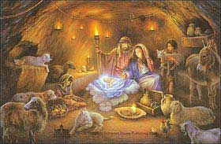
Ningún Evangelista nos habla de una cueva, sino que no había sitio para ellos en donde se hospedaba la gente, por lo que el Niño Jesús fue puesto sobre un pesebre, que es un dispositivo donde se pone la comida para que coman los animales. Por este detalle se cree que nació en una cueva de las que solían servir de refugio para dormir los campesinos con sus animales.
Es una tradición del siglo 2 que sostiene -y así ha venido a nosotros- que Jesús nació en una cueva en las afueras de Belén. En una de esas cuevas fue construida por Constantino la Basílica de la Natividad y está marcado con una estrella de plata el sitio exacto donde nació Jesús, el Redentor del mundo.
10. ¿A quiénes fue anunciado el nacimiento del Mesías?
Lucas 2:
8. En la región había pastores que vivían en el campo y que por la noche se turnaban para cuidar sus rebaños.
9. Se les apareció un ángel del Señor, y la gloria del Señor los rodeó de claridad. Y quedaron muy asustados.
10. Pero el ángel les dijo: «No tengan miedo, pues yo vengo a comunicarles una buena noticia, que será motivo de mucha alegría para todo el pueblo.
11. Hoy, en la ciudad de David, ha nacido para ustedes un Salvador, que es el Mesías y el Señor.
12. Miren cómo lo reconocerán: hallarán a un niño recién nacido, envuelto en pañales y acostado en un pesebre.»
13. De pronto una multitud de seres celestiales aparecieron junto al ángel, y alababan a Dios con estas palabras:
14.«Gloria a Dios en lo más alto del cielo y en la tierra paz a los hombres: ésta es la hora de su gracia.»
11. ¿Cómo se sentirían estos pastores al recibir tal anuncio?
El Evangelio nos dice que la gloria del Señor los rodeó de claridad. Y quedaron muy asustados. (Lc 2, 9).
Ya sabemos lo que es la gloria del Señor. Es la manifestación de su presencia, como sucedía sobre el Arca de la Alianza o cuando se inauguró el Templo de Salomón.
Ahora la gloria del Señor los rodeó de claridad en medio de la noche oscura. Y el Ángel les da un mensaje intimidante: ¡Ha nacido el Mesías! Hoy, en la ciudad de David, ha nacido para ustedes un Salvador, que es el Mesías y el Señor.
Y luego el Ángel que les da esta noticia (suponemos que es Gabriel, el anunciador) es Dios con estas palabras: «Gloria a Dios en lo más alto del cielo y en la tierra paz a los hombres: ésta es la hora de su gracia.»
¡Cómo no iban a estar asustados! La gloria de Dios abruma, extasía, intimida. Así estaban estos humildes pastores.

12. ¿Qué hacen los pastores?
Lucas 2:
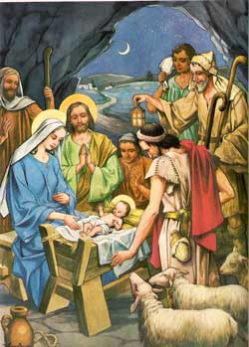
15. Después de que los ángeles se volvieron al cielo, los pastores se dijeron unos a otros: «Vayamos, pues, hasta Belén y veamos lo que ha sucedido y que el Señor nos ha dado a conocer.»
16. Fueron apresuradamente y hallaron a María y a José con el recién nacido acostado en el pesebre. 17. Entonces contaron lo que los ángeles les habían dicho del Niño.
18. Todos los que escucharon a los pastores quedaron maravillados de lo que decían.
19. María, por su parte, guardaba todos estos acontecimientos y los volvía a meditar en su interior.
20. Después los pastores regresaron alabando y glorificando a Dios por todo lo que habían visto y oído, tal como los ángeles se lo habían anunciado.

13. ¿Cómo responden los pastores y cómo podemos imitarlos?
Responden con fe, creyendo todo lo que se les ha dicho y manifestado. Pero lo más importante es que fueron apresuradamente. Respondieron igual que María cuando fue a visitar a Santa Isabel: sin demora.
Así debe ser nuestra respuesta a las gracias que Dios nos está enviando constantemente: sin demora y sin titubeos, ni dudas, creyendo lo que El nos ha dicho. Respondiendo así podemos irnos asemejando más a Jesús para un día vivir eternamente en su presencia en el Cielo.
14. LA PRESENTACION DEL NIÑO EN EL TEMPLO:
Lucas 2:
22. Asimismo, cuando llegó el día en que, de acuerdo a la Ley de Moisés, debían cumplir el rito de la purificación, llevaron al Niño a Jerusalén para presentarlo al Señor,
23. tal como está escrito en la Ley del Señor: Todo varón primogénito será consagrado al Señor.
24. También ofrecieron el sacrificio que ordena la Ley del Señor: una pareja de tórtolas o dos pichones.

15. ¿Quién aparece en escena en este momento de la Presentación de Jesús en el Templo?
María estaba pasando por el patio exterior del Templo con su Divino Hijo, pero a nadie llamaba la atención, pues el gentío no sospechaba en lo más mínimo que el Mesías acababa de entrar por primera vez a la Casa de su Padre.
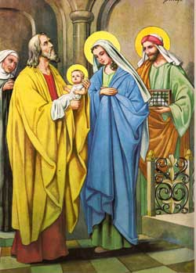
Pero sí hubo un hombre, uno solo, que reconoció al Niño Jesús como el Salvador del mundo: gloria de Israel y luz de las naciones.
Simeón esperaba a un Redentor diferente al que esperaba el resto del pueblo judío. Los judíos esperaban un redentor terreno. Simeón esperaba a Aquél que traería la verdadera redención: la redención del pecado.
El Espíritu Santo le había asegurado que no moriría sin conocer al Mesías prometido que salvaría al mundo de sus pecados.
Lucas 2:
34. Simeón los bendijo y dijo a María, su madre: «Mira, este Niño traerá a la gente de Israel ya sea caída o resurrección. Será signo de contradicción en cuanto se manifieste,
35. mientras a ti misma una espada te atravesará el alma. Por este medio, sin embargo, saldrán a la luz los pensamientos íntimos de los hombres.»

Podemos comprender la emoción de Simeón cuando, iluminado por Dios, fue al Templo el día de la Presentación de Jesús y, reconociendo a ese bebé como el Mesías, exclama que es Luz para iluminar las naciones y gloria de su Pueblo Israel (Lc 2, 32)
La gloria de Dios no vino en forma de nube, como antes por el desierto, sino en la presencia de un bebé que Simeón y Ana reconocieron como el Mesías, el Salvador.
Y es la Santísima Virgen María la que trae la Gloria de Dios al Templo, pues ella es el Arca de la Nueva Alianza, que llevó en su seno al Hijo de Dios y ahora trae al Templo a Jesús para ser presentado al Padre.
Veamos lo que contenía el Arca y lo que es Jesús:
El Arca contenía maná:
Jesús es el Pan de Vida (Jn 6, 48-51)
El Arca contenía las Tablas de la Ley:
Jesús es el cumplimiento de la Ley (Mt 5, 17)

El Arca contenía el cayado del Sacerdote Aaron:
Jesús es el Sumo y Eterno Sacerdote que se ofrecerá a si mismo en la cruz
por nuestros pecados (Hb 7, 1-7)

Al presentar a su Hijo al Altísimo en el Templo, María debió haber tenido una elevada oración de entrega de Jesús al Padre, pensando los sufrimientos que debía pasar para completar la Redención. Los presentimientos de su Madre, se ven confirmados por lo que Simeón le revela: una espada te atravesará el alma.
16. ¿Qué significa el que Jesús sería signo de contradicción?
Ya desde su infancia comenzó la contradicción, la oposición, la disputa. Fue perseguido por Herodes y por eso tuvieron que huir a Egipto.
Cuando comenzó su vida pública, tuvo también mucha oposición acérrima de Fariseos y Saduceos. Lo acusaron de estar ligado a Satanás. Una vez trataron de despeñarlo por un barranco y otra vez trataron de apedrearlo por blasfemo. Lo acusaron ante Pilato de alebrestar al pueblo. Sus enemigos no cejaron hasta no verlo muerto en la Cruz.
17. ¿Cómo y cuándo se celebra la Fiesta de la Presentación de Jesús en el Templo?
Cada 2 de Febrero se cumplen los 40 días después del Nacimiento el 25 de Diciembre. Ese día se celebra la Presentación de Jesús y la Purificación de su Santísima Madre.
Pero ¿por qué es la Fiesta de la Candelaria?
Porque, como Cristo fue anunciado por Simeón como la Luz del Mundo, ese día se bendicen las velas que a todo el mundo le interesan tanto. Lamentablemente, no porque quieren reconocer a Cristo como Luz del Mundo, sino porque buscan las velas benditas como protección y a veces hasta como superstición. Nuestra Señora de la Candelaria es la Santísima Virgen representada con una vela o candela en sus manos, la cual se venera ese día.
18. EL NIÑO HALLADO EN EL TEMPLO
Lucas 2:
41. Los padres de Jesús iban todos los años a Jerusalén para la fiesta de la Pascua.
42. Cuando Jesús cumplió los doce años, subió también con ellos a la fiesta, pues así había de ser.
43. Al terminar los días de la fiesta regresaron, pero el Niño Jesús se quedó en Jerusalén sin que sus padres lo supieran.
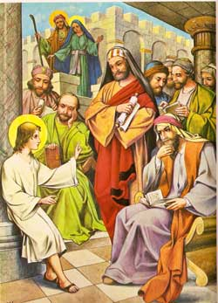
44. Seguros de que estaba con la caravana de vuelta, caminaron todo un día. Después se pusieron a buscarlo entre sus parientes y conocidos.
45. Como no lo encontraran, volvieron a Jerusalén en su búsqueda. 46. Al tercer día lo hallaron en el Templo sentado en medio de los maestros de la Ley, escuchándolos y haciéndoles preguntas.
47. Todos los que le oían quedaban asombrados de su inteligencia y de sus respuestas.
48. Sus padres se emocionaron mucho al verlo; su madre le decía: «Hijo, ¿por qué nos has hecho esto? Tu padre y yo hemos estado muy angustiados mientras te buscábamos.»
49. El les contestó: «¿Y por qué me buscaban? ¿No saben que Yo debo estar donde mi Padre?»
50. Pero ellos no comprendieron esta respuesta.
51. Jesús entonces regresó con ellos, llegando a Nazaret. Posteriormente siguió obedeciéndoles. Su madre, por su parte, guardaba todas estas cosas en su corazón.
52. Mientras tanto, Jesús crecía en sabiduría, en edad y en gracia, ante Dios y ante los hombres.

19. ¿Cómo y por qué se desapareció Jesús?
Indudablemente la desaparición del Niño Jesús, ya un jovencito de 12 años, fue por deseo de Dios. Pero el medio humano pudo haber sido la cantidad de peregrinos (unos 500.000) que estaban en ese momento saliendo de Jerusalén al terminar la celebración de la Pascua y los siguientes 7 días de la Fiesta de los Ácimos.
La costumbre era que en las caravanas de viaje las mujeres viajaban en grupos femeninos y los hombres en grupos masculinos. Los niños iban con uno u otro progenitor. María pensó que estaría con José y viceversa. Al encontrarse, ambos pensaron que podía estar con parientes.
20. ¿Dónde lo encuentran?
(ver en Templo de Jerusalén columnatas donde se reunían los rabinos a enseñar a sus discípulos).
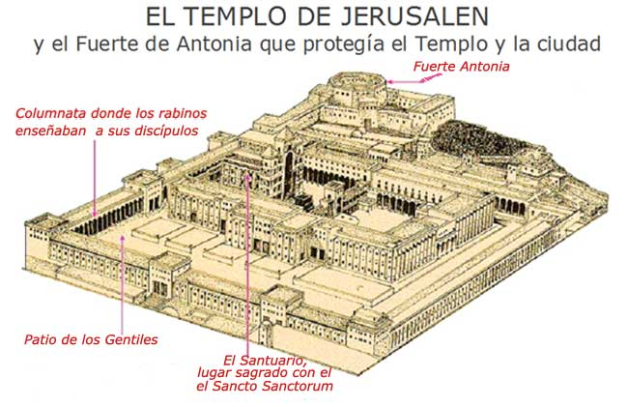
Lo encontraron en el Templo en el patio exterior, posiblemente en las columnatas donde los Doctores se reunían para explicar la Ley y para responder preguntas y objeciones. A estas reuniones venían, tanto los curiosos, como los que querían aprender; todos éstos se sentaban en bancos más bajos que los Doctores. ¡El joven Jesús, sin embargo, está ubicado en medio de los Doctores!!!
Se cree que deben haber discutido profecías de las Escrituras. Jesús los escuchó y les respondió, y en ese diálogo mostró algo de su divinidad y su mesianismo, tanto así que se sorprendieron de su sabiduría y conocimientos. Pero lo más probable es que ninguno llegó a imaginarse que ese jovencito fuera el Mesías.
21. ¿Qué significa «¿Y por qué me buscaban? ¿No saben que Yo debo estar donde mi Padre?»
No debían buscarme, ni haber temido, pues debían recordar que Yo los dejo solamente cuando debo estar con mi Padre o hacer lo que mi Padre me pide.
Ocuparse de las cosas de su Padre podría significar que El debía llevar su mensaje -lo que sea que haya dicho a los Doctores de la Ley- a estos personajes tan importantes en el gobierno y guía del pueblo judío.
El detalle más importante, sin embargo es que ésta es la primera declaración de Jesús de su divinidad, pues llama a Dios su Padre.
22. ¿Qué enseñanza práctica podemos inferir de este momento en la vida de la Sagrada Familia?
José y María no perdieron a Jesús por culpa propia. Aún así, lo buscaron diligentemente y con angustia, alegrándose cuando lo consiguieron.

Pero nosotros perdemos a Jesús por nuestra culpa cada vez que pecamos. El pecado mortal es la peor de las desgracias: es la verdadera des-gracia, pues perdemos la Gracia. Y al sufrir esta desgracia debemos buscar diligentemente a Jesús en el Templo, o sea, en la Iglesia donde podemos reconciliarnos con El en el Sacramento de la Confesión, una vez arrepentidos de nuestro pecado.
ORACION

Magnificat

Proclama mi alma la grandeza del Señor,
se alegra mi espíritu en Dios mi salvador;
porque ha mirado la humillación de su esclava.

Desde ahora me felicitarán todas las generaciones,
porque el Poderoso ha hecho obras grandes por mí.

Su Nombre es Santo
y su misericordia llega a sus fieles de generación en generación.

Él hace proezas con su brazo:
dispersa a los soberbios de corazón,
derriba del trono a los poderosos y enaltece a los humildes,
a los hambrientos los colma de bienes
y a los ricos los despide vacíos.

Auxilia a Israel, su siervo, acordándose de su misericordia
--como lo había prometido a nuestros padres--
en favor de Abraham y su descendencia por siempre.

Gloria al Padre, y al Hijo, y al Espíritu Santo.
Como era en un principio, ahora y siempre,
por los siglos de los siglos.
Amén.

